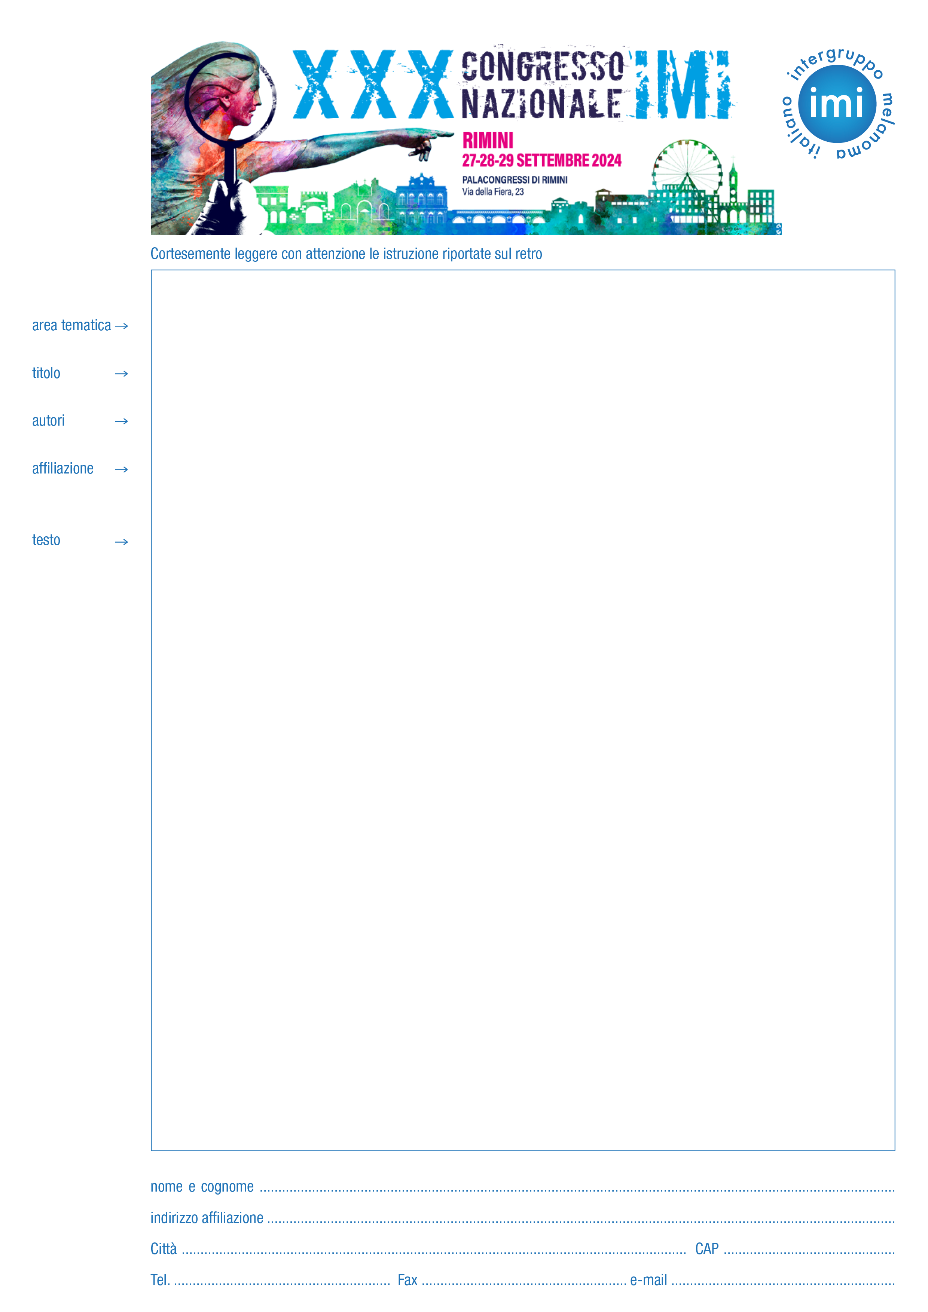

CALL FOR ABSTRACT

L’invio degli abstracts per il XXX Congresso Nazionale IMI, che si terrà a Rimini nei giorni 27, 28 e 29 settembre 2024, potrà essere effettuato esclusivamente attraverso l’invio per email.

Il termine dell’invio dei contributi scientifici è fissato
al 18 agosto 2024.

Tale scadenza è assolutamente NON prorogabile.
NON saranno accettati abstracts inviati attraverso posta ordinaria o fax

REGOLAMENTO
Gli abstracts possono essere presentati sia dai Soci IMI che dai non Soci IMI e devono essere redatti in formato word e dovranno essere inviati via e-mail alla Segreteria IMI (segreteria.melanomaimi@gmail.com) entro il 18 agosto 2024.
Il primo autore deve avere un’età non superiore a 40 anni.
La notifica dell'accettazione sarà inviata all'indirizzo email del corresponding author.
I migliori due abstracts di ogni area tematica saranno selezionati per la presentazione come Comunicazioni Orali.
I primi autori degli abstracts selezionati come Comunicazioni Orali saranno considerati presentatori ed omaggiati della quota di iscrizione al Congresso e anche della spesa del viaggio che verrà organizzato dalla Segreteria Organizzativa.

Gli altri abstracts ritenuti idonei saranno selezionati per l’esposizione digitale come poster.

Gli abstracts con punteggio ≥ di 3 saranno raccolti all’interno dell’Abstract Book e pubblicati su Dermatology Reports.
Si ricorda che è prevista la premiazione dei migliori tre poster:
- 1° Premio € 1.000,00 lordi
- 2° Premio € 750,00 lordi
- 3° Premio € 500,00 lordi

ISTRUZIONI PER GLI AUTORI
L’Abstract va redatto in formato word ed in lingua inglese.
Gli abstracts verranno raggruppati per area tematica di riferimento e valutati dal Consiglio Direttivo e dal Comitato Scientifico IMI. La faculty IMI si riserva la facoltà di assegnare, durante il processo di valutazione, l’area tematica differente da quella indicata al momento dell’invio dell’abstract.
Non è previsto l’invio di case report.

Gli abstracts dovranno essere inviati via e-mail alla Segreteria Organizzativa tassativamente entro il 18 agosto 2024 secondo le seguenti istruzioni:
- Area tematica di riferimento: epidemiologia, genetica e patogenesi - prevenzione e diagnosi - classificazione patologica e molecolare - chirurgia - immunoterapia - targeted therapies
- Titolo: per esteso senza acronimo (evitare per quanto possibile l’uso del maiuscolo)
- Autori: nome e cognome di ogni autore per esteso, separati tra loro da virgola; ciascun autore deve essere identificato da un numero arabo (esempio: Mario Rossi¹, Mario Bianchi²,…). Sottolineare il nome del corresponding author, se diverso dal primo autore (che è considerato presentatore del contributo scientifico).
- Affiliazione: affiliazione completa di ogni autore (Istituzione, città, Stato). Indirizzo e-mail del primo autore e del corresponding author (se diverso).
- Testo: massimo 300 parole, strutturato come segue:
  - Background
  - Methods
  - Results
  - Conclusions
  - Tabelle/Figure: è possibile inviare per ciascun abstract n. 1 tabella e n. 1 figura oppure n. 2 tabelle oppure n. 2 figure. Le tabelle/figure devono essere citate nel testo e avere una didascalia.

